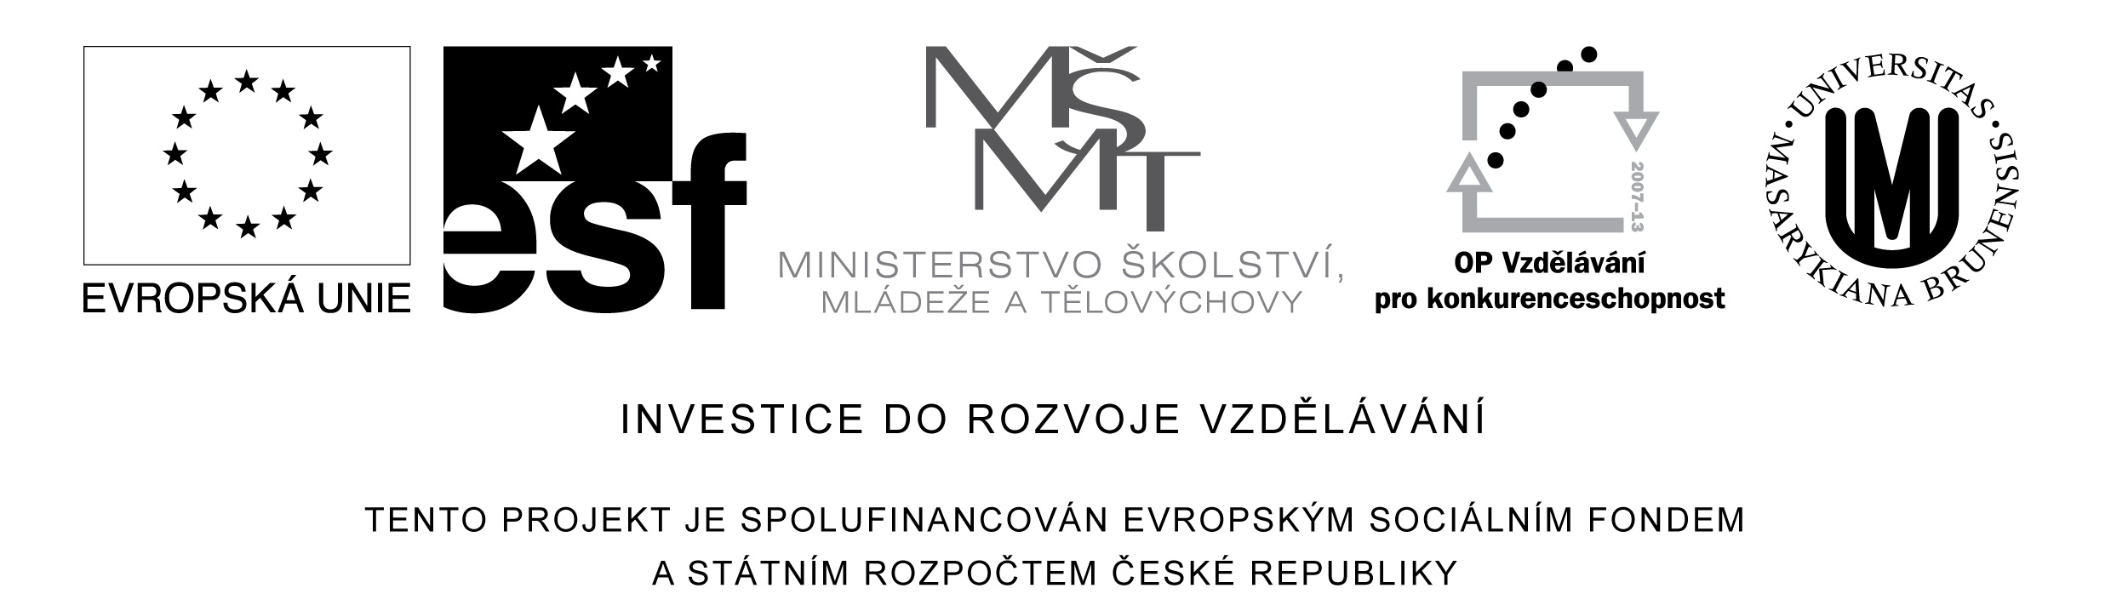

Struktura pestíků a vajíček

Materiál: lilie, trvalé preparáty připravené z květních poupat z řezaných rostlin – asijský hybrid
foto květů:
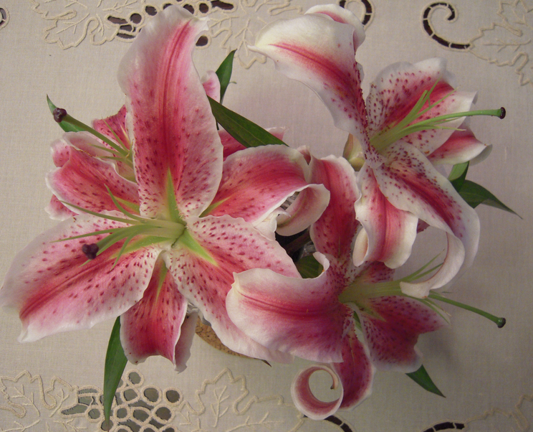
Výsledky a závěr:
Fotografie řezu pestíkem a fotografie detailu vajíčka, popis podle přednášky nebo internetu.

